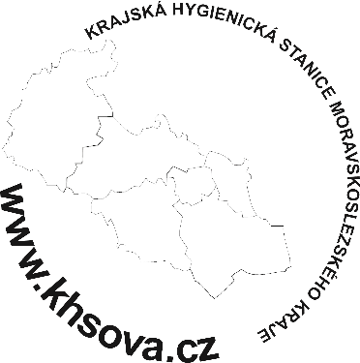 **INFORMACE PRO RODIČE DĚTÍ K OČKOVÁNÍ   
PROTI ŽLOUTENCE TYPU A**

|  |  |
| --- | --- |
| **Kdy:** | od 6.11. do 30.11. 2024 (v ordinační době praktického lékaře pro děti a dorost) |
| **Kde:** | v ordinaci Vašeho registrujícího praktického lékaře pro děti a dorost  (nejlépe po předchozí domluvě s Vašim lékařem) |
| **Kdo:** | děti ve věku 3-15 let (**obce Brantice, Čaková, Heřmanovice, Holčovice, Hošťálkovy, Hynčice, Karlovice,  Město Albrechtice, Mnichov, Nové Heřminovy, Radim, Široká Niva, Vrbno pod Pradědem, Vysoká, Zátor, Železná)** |
| **Cíl:** | prevence vzniku a šíření infekčního onemocnění virovou žloutenkou typu A |
| **Realizace:** | Dětem ve věku 3-15 je na základě vydaného opatření obecné povahy umožněno se dobrovolně podrobit očkování proti žloutence typu A a to podáním 1 dávky vakcíny. Podání 1. očkovací dávky včetně aplikace je pro výše uvedené děti zcela zdarma.  KHS MKS nicméně doporučuje, aby za 6 - 18 měsíců od podání 1 dávky byla rovněž podána i 2 dávka, tak aby byla zajištěna celoživotní ochrana dítěte proti dané nákaze. Úhrada 2 dávky již není hrazena státem nicméně k úhradě 2. dávky lze využít benefitů jednotlivých zdravotních pojišťoven. |

 **INFORMACE PRO RODIČE DĚTÍ K OČKOVÁNÍ   
PROTI ŽLOUTENCE TYPU A**

|  |  |
| --- | --- |
| **Kdy:** | od 6.11. do 30.11. 2024 (v ordinační době praktického lékaře pro děti a dorost) |
| **Kde:** | v ordinaci Vašeho registrujícího praktického lékaře pro děti a dorost  (nejlépe po předchozí domluvě s Vašim lékařem) |
| **Kdo:** | děti ve věku 3-15 let (**obce Brantice, Čaková, Heřmanovice, Holčovice, Hošťálkovy, Hynčice, Karlovice,  Město Albrechtice, Mnichov, Nové Heřminovy, Radim, Široká Niva, Vrbno pod Pradědem, Vysoká, Zátor, Železná)** |
| **Cíl:** | prevence vzniku a šíření infekčního onemocnění virovou žloutenkou typu A |
| **Realizace:** | Dětem ve věku 3-15 je na základě vydaného opatření obecné povahy umožněno se dobrovolně podrobit očkování proti žloutence typu A a to podáním 1 dávky vakcíny. Podání 1. očkovací dávky včetně aplikace je pro výše uvedené děti zcela zdarma.  KHS MKS nicméně doporučuje, aby za 6 -18 měsíců od podání 1 dávky byla rovněž podána i 2 dávka, tak aby byla zajištěna celoživotní ochrana dítěte proti dané nákaze. Úhrada 2 dávky již není hrazena státem nicméně k úhradě 2. dávky lze využít benefitů jednotlivých zdravotních pojišťoven. |